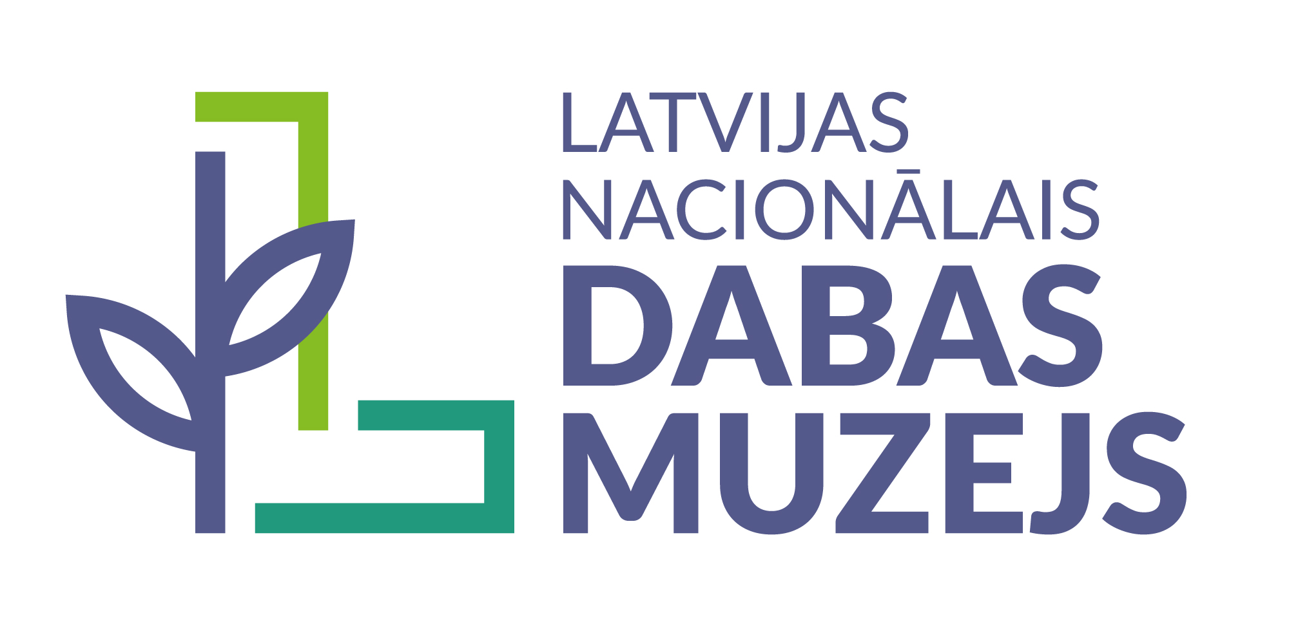

PLAŠSAZIŅAS LĪDZEKĻIEM,
VISIEM INTERESENTIEM
10.05.2023.

Muzeju naktī Dabas muzejs aicina iepazīt svešzemju sugas,
kas nonākušas Latvijas dabā

Šogad, kad Muzeju nakts vienojošais temats ir „Radīšana”, Latvijas Nacionālais dabas muzejs aicina savus apmeklētājus uz tematisku pastaigu „Citur radies, te atradies”. Ejot cauri muzeja ekspozīcijām, ikviens varēs iepazīt Latvijas dabā atrodamās svešzemju sugas un noskaidrot, kādai jābūt cilvēka rīcībai, ar tām sastopoties.

Kādas ir Latvijas dabā sastopamās svešzemju sugas? Kā un no kurienes tās šeit radušās? Kāda ir mūsu atbildība par to nokļūšanu Latvijas mežos, pļavās, ūdeņos un piemājas dārzos? Kā tās sadzīvo ar vietējām sugām? Vai un kā šīs svešzemju sugas ierobežot? Par to Dabas muzejs aicinās domāt šī gada Muzeju naktī.

Muzeja ekspozīcijās ikviens varēs iepazīt tuvāk svešzemju augu un dzīvnieku sugas. Un, tā kā tuvojas vasaras ballīšu sezona, muzejā būs atrodami arī noderīgi padomi atbildīgai pasākumu īstenošanai dabā – lai mēs katrs sev apkārt radītu nevis atkritumu kalnus, bet gan tīru un sakoptu vidi, kas nekaitē dzīvniekiem.

Vakara stundās Dabas muzejā būs atvērtas mineraloģijas, Latvijas ģeoloģijas, Latvijas putnu, zīdītāju, augu un sēņu ekspozīcijas, kā arī kukaiņu ekspozīcija, atjaunotā un papildinātā Pasaules dzīvnieku ekspozīcija, izstāde „Gulbji – zināmais un nezināmais”, fotoizstāde „Lācis – mūsu kaimiņš” un jaunā ekspresizstāde „Ballīšu zvēri”, kas tapusi sadarbībā ar Latvijas Dabas fondu.

Muzeju nakts norisināsies sestdien, 13. maijā, no plkst.18.00 līdz plkst.24.00. Lūdzam ņemt vērā, ka apmeklētāju plūsma tiks regulēta un pēdējie apmeklētāji muzejā tiks ielaisti plkst.23.30. Ieeja bez maksas.

Savukārt nākamajā nedēļā daudzviet pasaulē tiks svinēta Starptautiskā muzeju diena – muzeju nozares ikgadējie svētki jau kopš 1977. gada. Tāpēc ceturtdien,
18. maijā, dāvinām muzeja apmeklējumu bez maksas!

Muzeja darbalaiks

Pirmdien, otrdien – slēgts
Trešdien 10.00–17.00
Ceturtdien 10.00–19.00
Piektdien 10.00–17.00
Sestdien 11.00–17.00
Svētdien 11.00–17.00

Informāciju sagatavoja:
Kristīna Soloha
Sabiedrisko attiecību speciāliste
Latvijas Nacionālais dabas muzejs
Tel.: 29191043, e-pasts: kristina.soloha@lndm.gov.lv

